“科创中国”—“氢燃料电池双极板用铁素体不锈钢超薄板”科技服务团项目启动暨技术对接研讨会成功召开
2024年9月29日，由中国金属学会牵头承担的“科创中国”—“氢燃料电池双极板用铁素体不锈钢超薄板”科技服务团项目启动暨技术对接研讨会在山东省济南市莱芜区召开。服务团首席专家、中国工程院院士毛新平，中国金属学会常务副理事长田志凌，服务团团长、中国金属学会副理事长兼秘书长王新江，服务团联络组组长、山东省科协副主席张波，济南市科协副主席孙清岩，泰钢集团董事长、党委书记王永胜，山东金属学会秘书长王中学，以及来自高校院所、用户企业等科技服务团项目领导专家，山东省科协、济南市科协、山东金属学会、泰钢集团有关部门负责人、技术骨干100余人出席相关活动。项目启动会、专家报告由田志凌主持，项目研讨会由王新江主持。
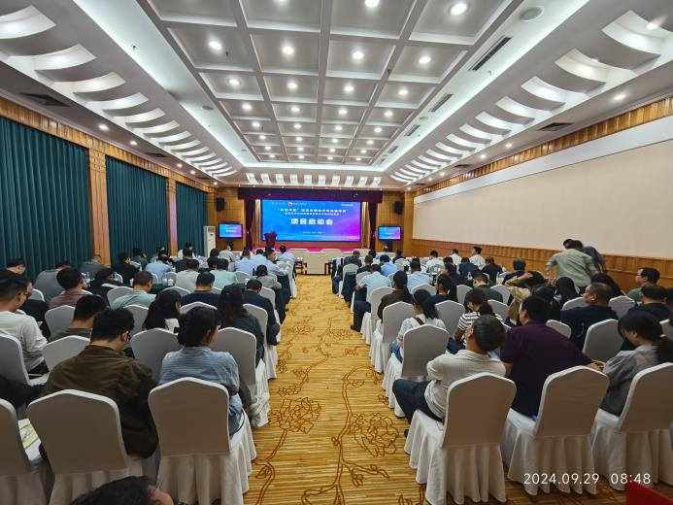
启动会现场
本次活动是中国金属学会为贯彻落实“科创中国”科技服务团项目工作要点，围绕山东省“钢铁、新能源、新材料”产业发展需求，聚焦泰山钢铁“氢燃料电池双极板用铁素体不锈钢超薄板制备关键技术”等重点产业链发展难题和重大产业共性技术问题，组建专家服务团，开展调研咨询、技术研讨、蹲点服务等工作，推动氢燃料电池用双极板制备技术的突破和应用，促进我国氢燃料电池技术产业发展。
启动会上，张波副主席代表山东省科协致辞，她表示，“科创中国”科技服务团项目对山东的科技、经济融合起到了非常显著的作用，此项目的启动代表了中国金属学会新一轮的“服务山东”拉开序幕，将为创新驱动发展做出更大贡献。王永胜董事长代表泰钢集团致欢迎辞，他表示，此次“氢燃料电池双极板用铁素体不锈钢超薄板制备关键技术”项目启动会的成功召开，将提升泰山钢铁的核心竞争力，对推动山东乃至全国钢铁、新能源、新材料产业的发展也具有重要意义。
王新江介绍了“科创中国”科技服务团项目情况，详细的阐述了项目背景、项目内容、以及项目预期，为与会专家学者提供参考，帮助其更好地融入科技服务团并为企业提供服务。
在专家报告环节，毛新平院士、马成勇教授分别以“面向碳中和：再生钢铁原料的高质化利用”、“典型不锈钢焊接研究现状”为题进行专题报告，分享了他们的科研成果。
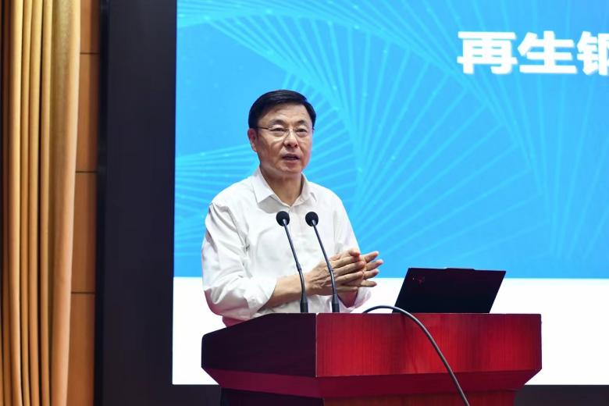
毛新平院士作报告

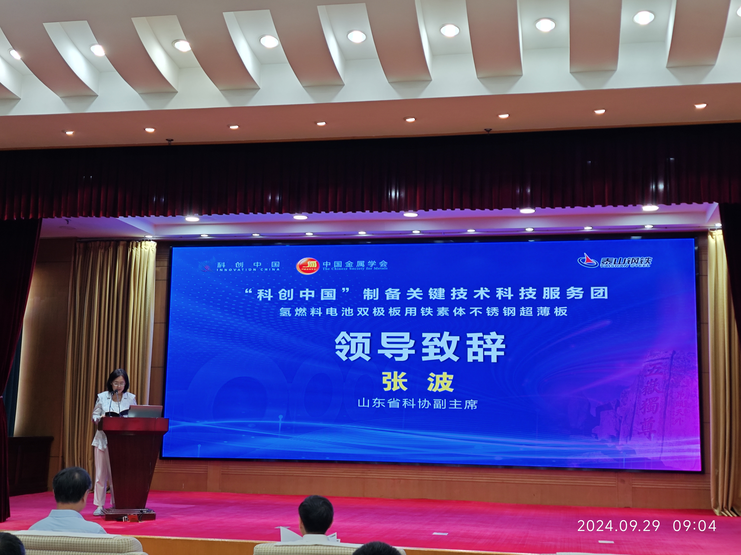
张波致辞
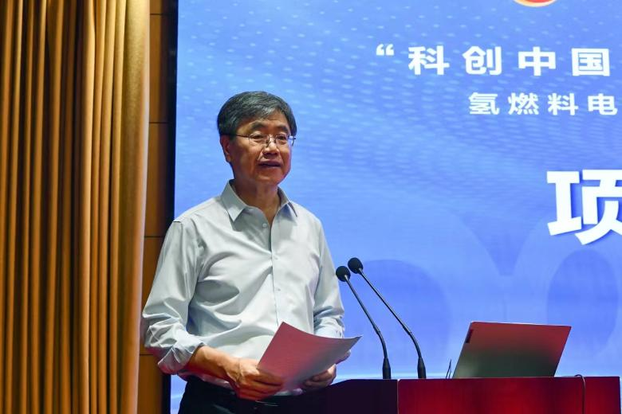
田志凌主持启动会
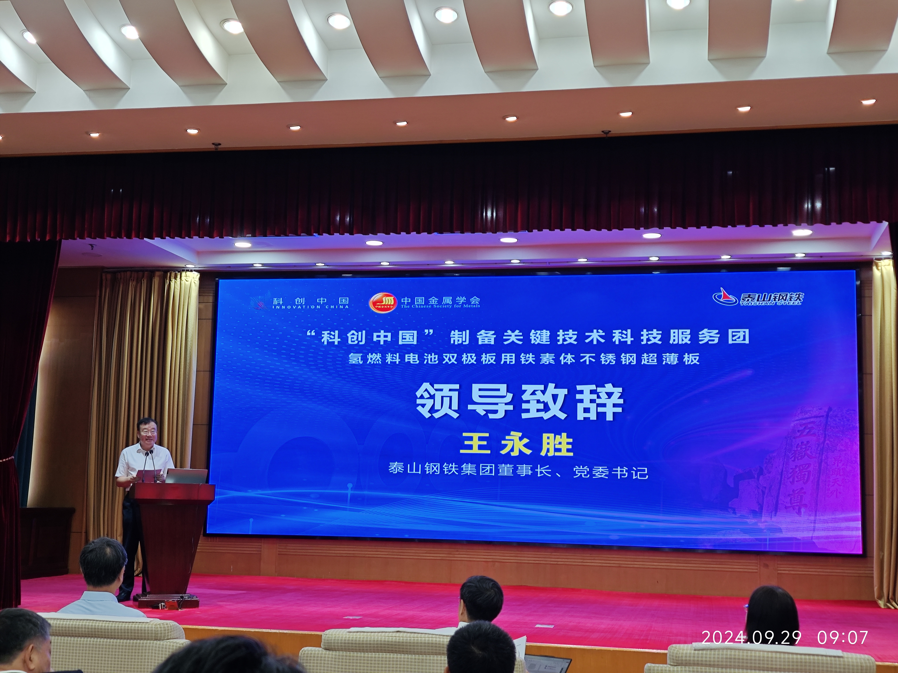
王永胜致辞

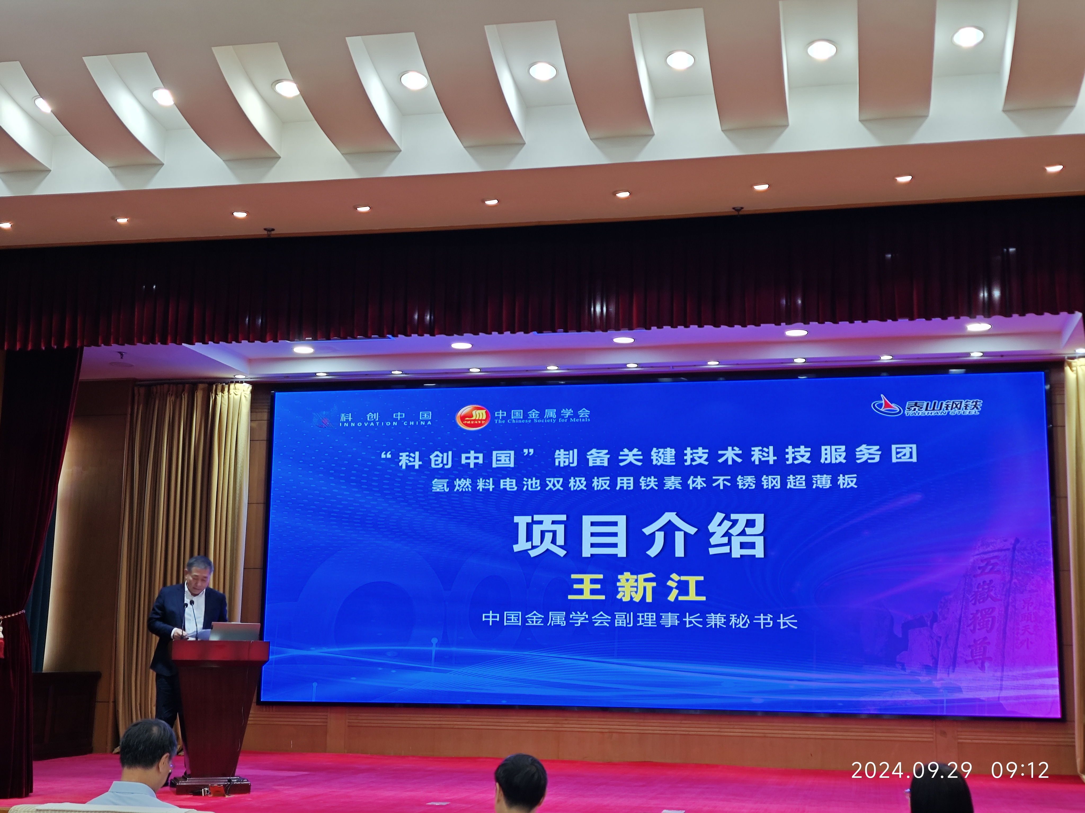
王新江作项目情况介绍
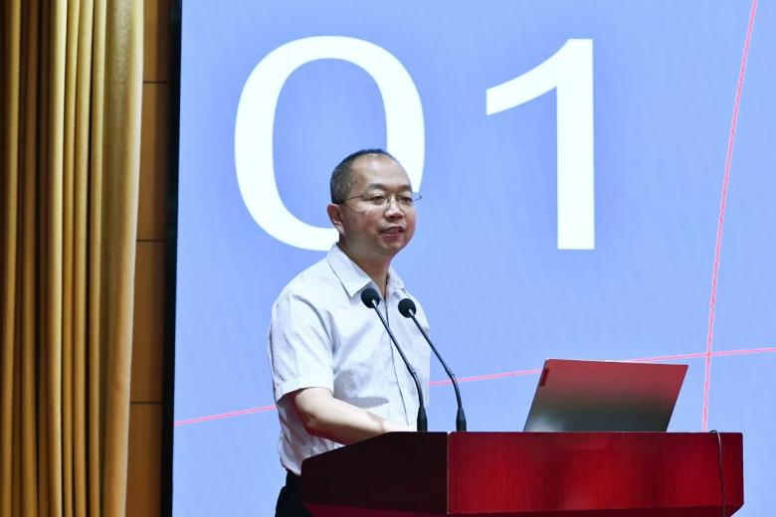
马成勇所长作报告
随后王新江主持召开了项目研讨会，与会专家围绕项目推进、产品研发生产中的技术难点进行了深入交流，提出了相关意见建议。
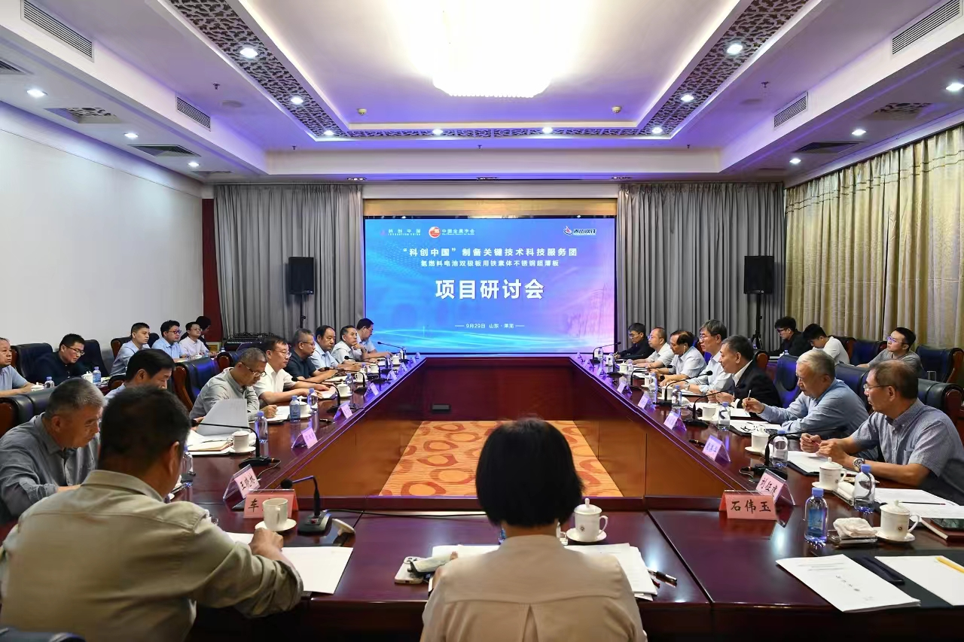
研讨会现场
当天下午在泰钢经贸楼，与会专家分为铁前、炼钢、轧钢和不锈钢焊接四个议题与泰钢相关专业科技人员进行技术对接，旨在通过交流研讨，形成专家对泰钢生产实际相关技术难题的初步意见和建议，促进泰钢对上述工艺流程技术难题的解决。
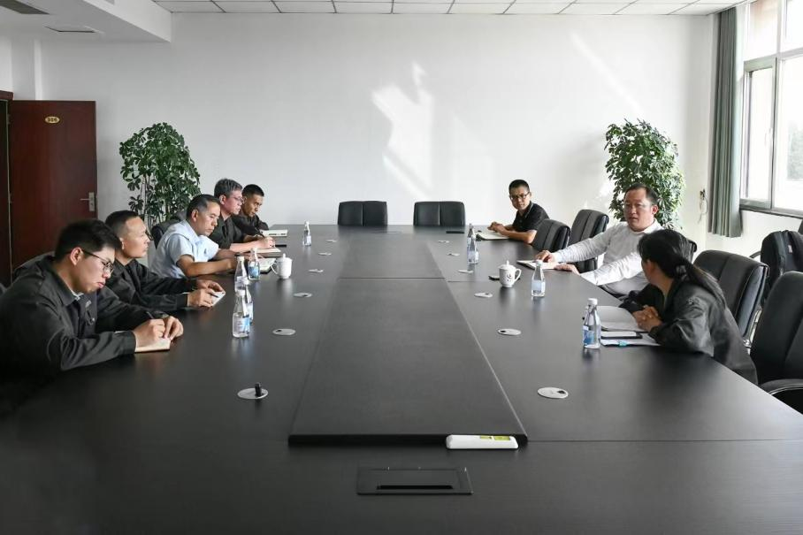
技术对接会-铁前
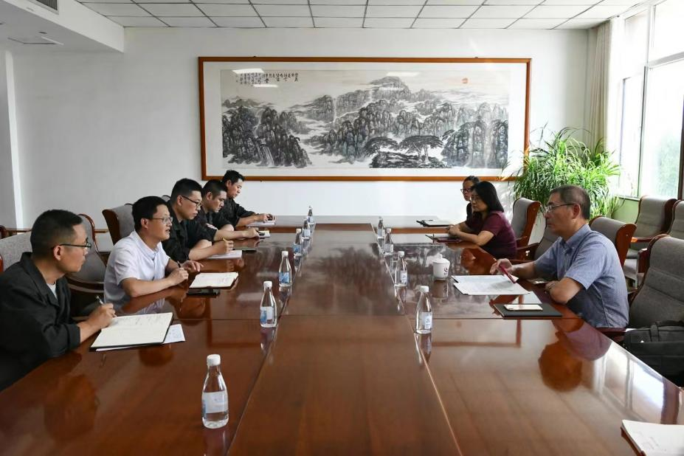
技术对接会-炼钢
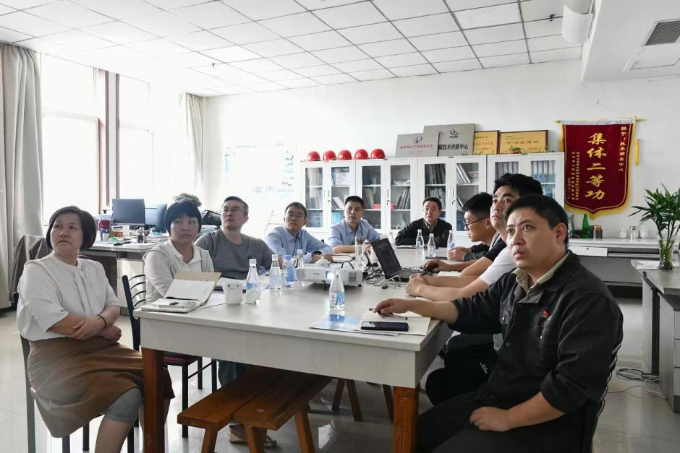
技术对接会-轧钢
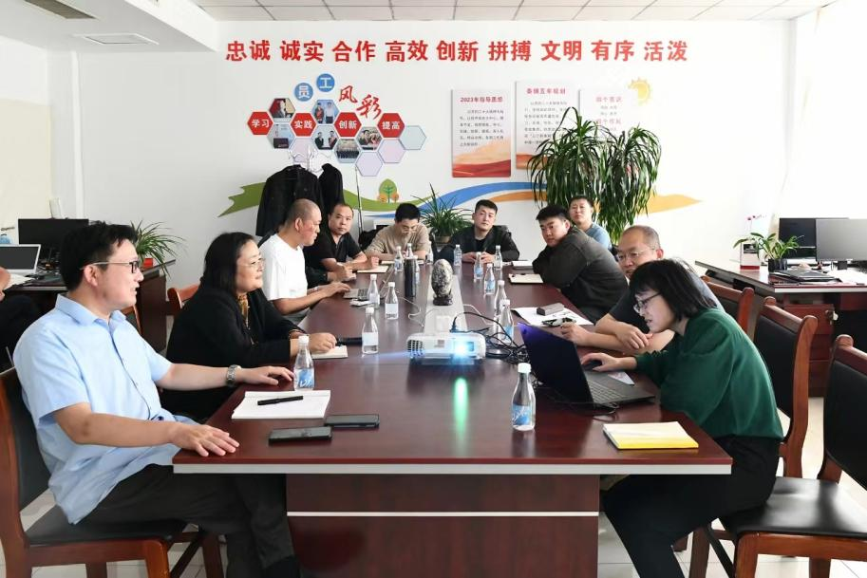
技术对接会-不锈钢焊接
本次启动会暨技术对接研讨会的成功召开，为科技服务团项目的实施奠定了坚实基础，科技服务团将与企业进行进一步沟通协作，围绕企业当前生产中遇到的相关技术难题，组织促进服务团专家和企业开展深层次交流合作，稳步推进项目实施。

